- 次の計算をしましょう。わり算では、商は整数で答えて、わりきれないときはあまりも出しましょう。

（１）８０＋２０÷４＝８５

（２）４９－（１３＋２９）÷７＝４３

（３）９２４÷３＝３０８

（４）９２０÷２３＝４０

（５）８８１÷２８＝３１あまり１３

（６）２.３８＋０.６２＝３

（７）３.０２７ー１.０５４＝１.９７３

- （ ）にあてはまる答えを書きましょう。
（ ８５０こ ）

（１）８.５は０.０１を何こ集めた数ですか。
（ １.４ｍ ）

（２）１４０㎝は何ｍですか。
（ ２.５L ）

（３）２５００mLは何Lですか。

Ａ
３．（ ）にあてはまる数を書きましょう。

- ４２５６２９１を四捨五入して、上から２けたのがい数で表しま
（ 4300000 ）
しょう。

（２）３８５４０を四捨五入して、千の位までのがい数にしましょう。
（ 39000 ）

（３）四捨五入して十の位までのがい数にした時，３６０になる数の
はんいを書きましょう。
（ ３５５ 以上 ３６５ 未満 ）

４．（ ）にあてはまる数を書きましょう。

- 三千六十五億八百二十一万五百四を数字で書きましょう。
（ 306508210504 ）

１
10
- ４０００億を１０倍した数と にした数を書きましょう。
（ ４兆 ）

１０倍した数
（ 400億 ）
１
10
にした数

（３）下の数直線で□にあてはまる数を書きましょう。
9000万
１億
１億1000万

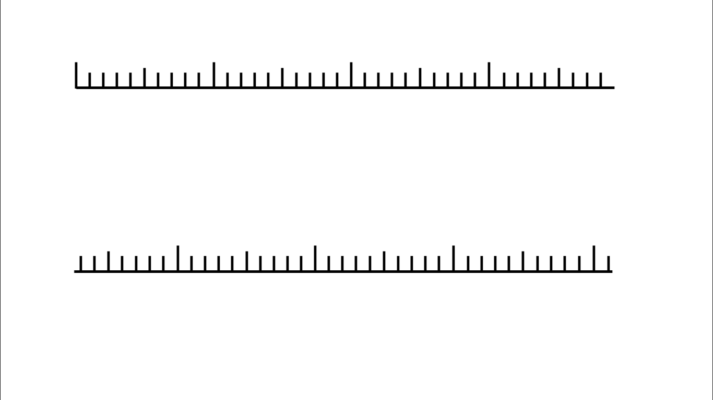

（ １億900万 ）
（ 9600万 ）

５．野球ボールが１７８こあります。８こまで入る箱にしまいます。
全部のボールをしまうには、箱は何箱あればいいですか。
（式）178÷８＝２２あまり２
２２＋１＝２３
答え（ ２３箱 ）

- 次の計算をしましょう。わり算では、商は整数で答えて、わりきれないときはあまりも出しましょう。

（１）１００ー２５×３＝２５

（２）４×（３０ー２５÷５）＝１００

（３）８３２÷４＝２０８

（４）５４０÷１４＝３８あまり８

（５）５３９÷８８＝６あまり１１

（６）６.３＋０.７４＝７.０４

（７）５.７１６ー４.９８７＝０．７２９

- （ ）にあてはまる答えを書きましょう。
（ 900こ ）

（１）９は０.０１を何こ集めた数ですか。
（ 0.32㎏ ）

（２）３２０ｇは何㎏ですか。
（ 1.5㎞ ）

（３）１５００ｍは何㎞ですか。
Ｂ
３．（ ）にあてはまる数を書きましょう。

（１）６８４２８を四捨五入して、上から２けたのがい数で表しま
（ 68000 ）
しょう。

（２）１３５０８２を四捨五入して、一万の位までのがい数にしましょ
（ 140000 ）
う。

（３）四捨五入して百の位までのがい数にした時，２４００になる数の
はんいを書きましょう。
（ ２３５０ 以上 ２４５０ 未満 ）

４．（ ）にあてはまる数を書きましょう。

- 二兆四百二十一億八千四百五万二十を数字で書きましょう。
（2042184050020）

１
10
- ３億を１０倍した数と にした数を書きましょう。
（ 30億 ）

１０倍した数
（ 3000万 ）
１
10
にした数

（３）下の数直線で□にあてはまる数を書きましょう。
2兆
１兆
０

（ ５０００億 ）
（ １兆7000億 ）

５．４年生が６３人います。１きゃくの長いすに５人ずつすわっていきます。全員がすわるためには、長いすは何きゃくいりますか。
（式）６３÷５＝１２あまり３
１２＋１＝１３
答え（ １３きゃく ）

